Дядьковицька громада належить до невеликих сільських громад за кількістю населення, проте до її складу входить 17 населених пунктів (фото з ЦНАПУ)
Кращі практики:

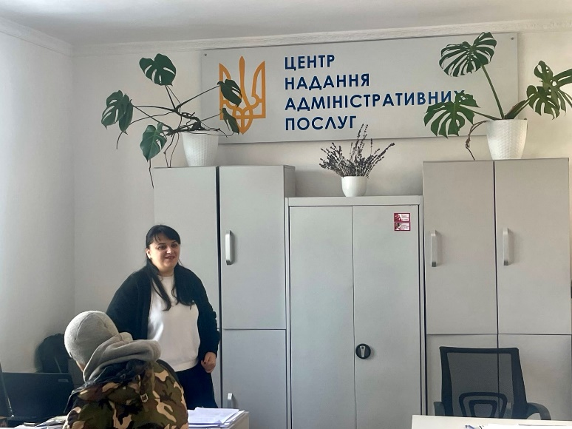
Дядьковицька сільська територіальна громада за результатами 2023 року продемонструвала перевиконання дохідної частини бюджету в сумі понад 5,4 млн.грн., перевиконання відповідно до доведених показників на 2023 рік. становить 107,4 %.
У громаді діє ЦНАП, який станом на початок року надає 202 послуги. Крім того, у ЦНАПІ 146 видів послуг надаються працівниками установи на віддалених робочих місцях.
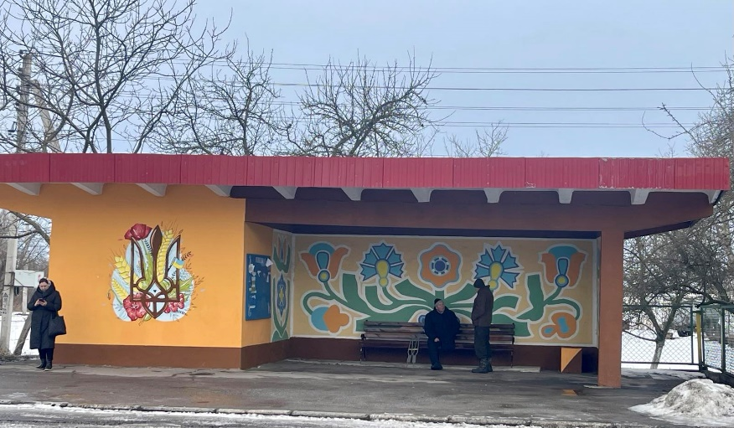
За результатами роботи минулого року громадою проведено 11 земельних аукціонів на загальну суму надходжень до бюджету громади понад 600 тисяч гривень.
Голова громади Людмила ВІТКОВЕЦЬ чимало зусиль спрямовує на підтримання благоустрою, зокрема, стану автобусних зупинок у населених пунктах громади (фото зупинки).
Тривають роботи з облаштування центру громади.
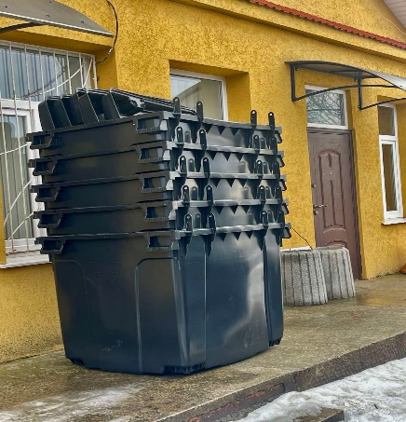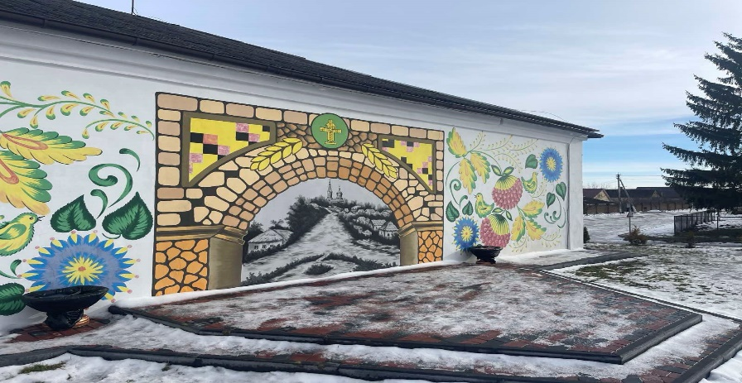

Молодіжний центр як інструмент розвитку громади.
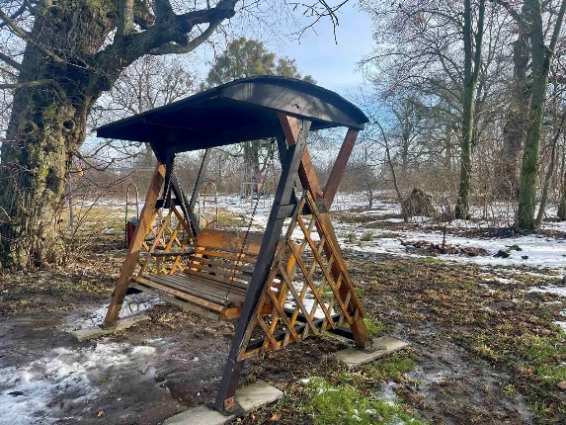
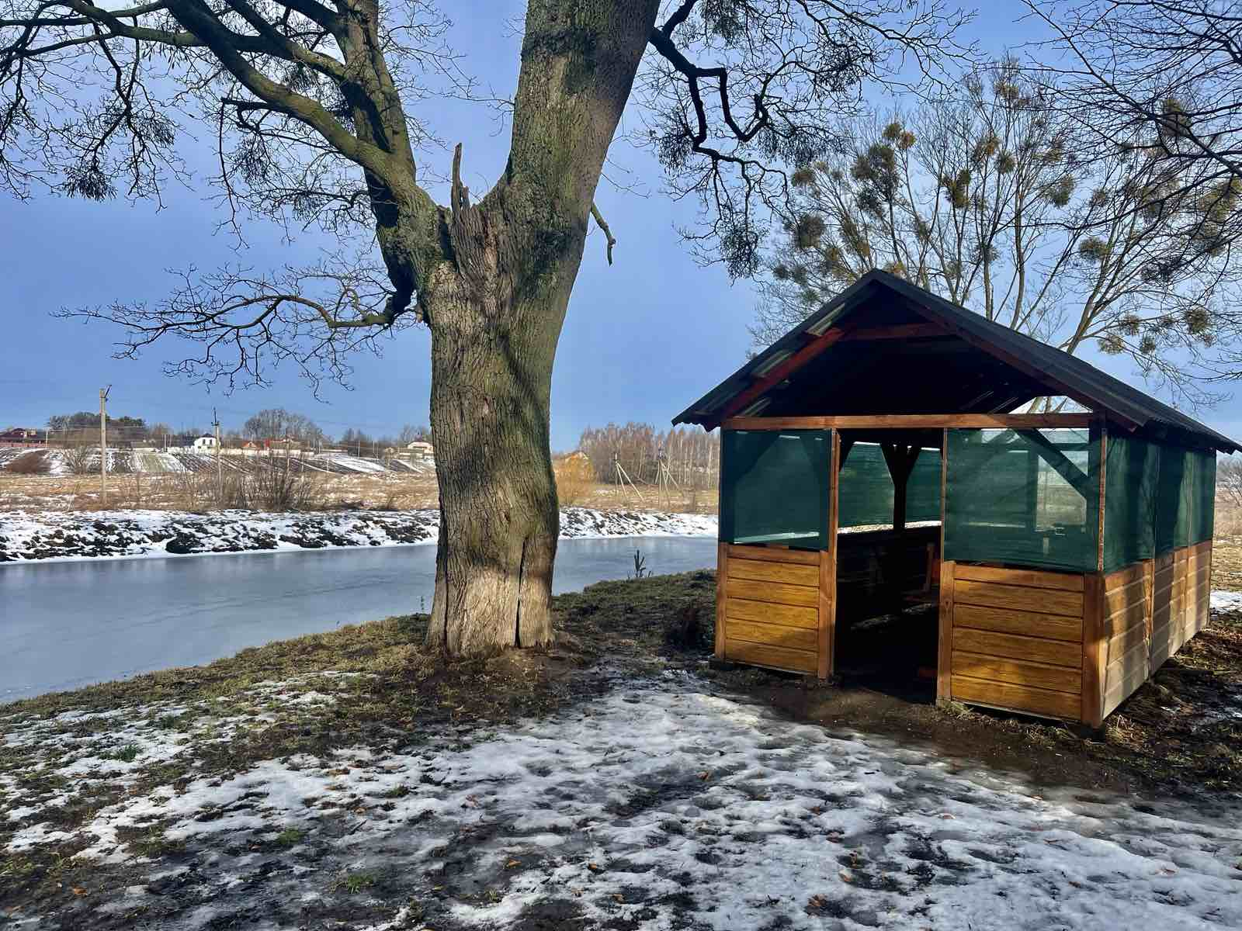
У громаді майже 2 роки діє ГО «Дядьковицький молодіжний центр» на чолі з дієвим керівником Тарасом КОВАЛЕМ. За участі в різноманітних проєктах молодіжною радою та керівництвом громади реалізовано різноманітних проєктів на загальну суму майже 3 млн гривень. Зокрема, громада активно реалізовує проєкти на суми понад 200 тисяч гривень, а великий проєкт «Життя в русі» профінансовано на суму понад 300 тисяч гривень.
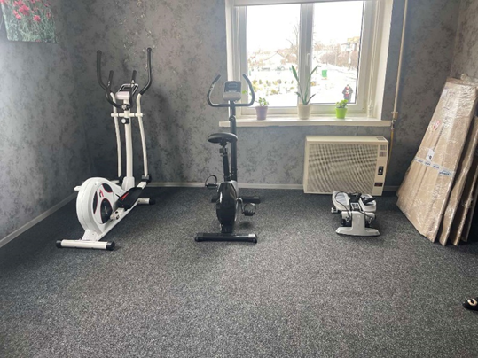
Крім того громадою ініційована практика бюджету участі, зокрема щодо облаштування рекреаційної зони у селі Дядьковичі. Крім того, громадою реалізовані такі проєкти: спортивний майданчик у с.Верхівськ, «Перлинка» (с.Заріцьк)

Друге життя Дядьковицької лікарні
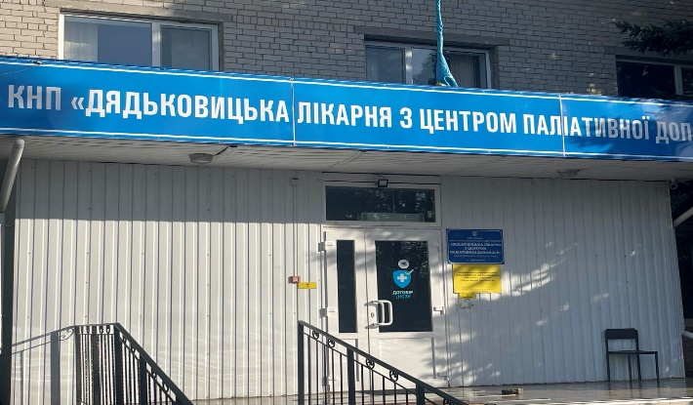
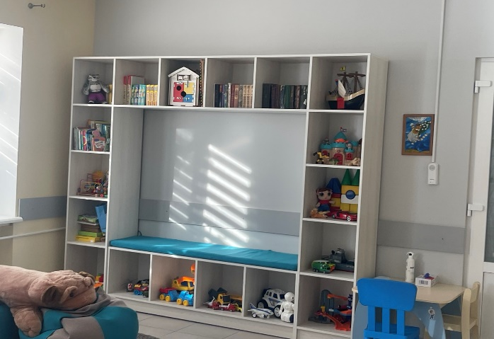
Отримання у спадок з районного бюджету Дядьковицької лікарні, поліклініки та 10 ФАПів могло стати для громади непосильною ношею. Натомість, громаді вдалось перетворити мінуси у точки зростання. Сьогодні на базі лікарні діє сучасне КНП «Дядьковицька лікарня з центром паліативної допомоги», яке має відділення паліативної допомоги на 30 місць та терапевтичне відділення.
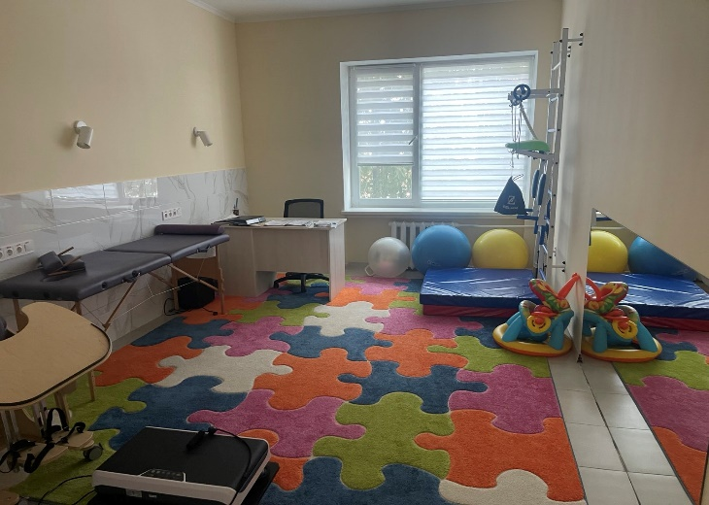
Для облаштування відділення, окрім бюджетних коштів, залучалися кошти благодійних фондів та грантів.
За кошти НСЗУ вдалося провести капітальний ремонт приміщення поліклініки, у якій отримують послуги понад 8 тисяч мешканців Дядьковицької та сусідніх громад

Якісні послуги в територіальному центрі соцобслуговування
Ще однією успішною комунальною установою Дядьковицької громади є Комунальний заклад «Центр надання соціальних послуг Дядьковицької сільської ради, в якому перебувають на утриманні 34 особи.
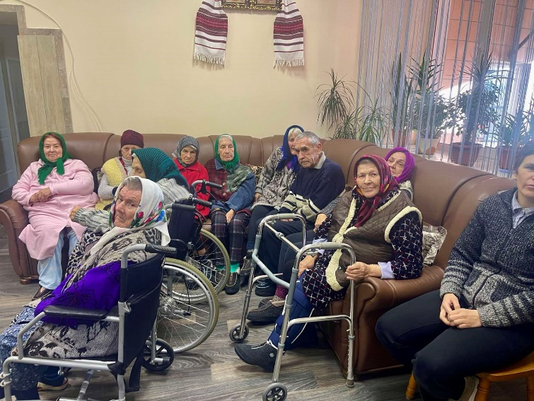
Договір про міжмуніципальне співробітництво з надання послуг щодо утримання підопічних у центрі з Городоцькою, Шпанівською, Білокриницькою і Великоомелянською громадою дозволив суттєво покращити матеріально-технічну базу закладу. При
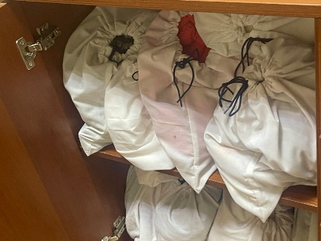
центрі існує відділення по наданню соціальних послуг вдома. 17 пацієнтів у закладі перебувають на умовах надання платних послуг, що свідчить про якість роботи закладу, який очолює Ірина Дмитрівна САФОНОВА. Приміщення центру повністю відремонтовані та
